Die Museen der Stadt Köln nehmen dieses Jahr an der alljährlichen stadtweiten Lichtschau teil. Die Eventagentur Blitzlicht ist mit der künstlerischen Umsetzung beauftragt. Für einen reibungslosen Ablauf ist ein gut administriertes IT-System unerlässlich.

Erstellen Sie in Partnerarbeit eine erste Ideensammlung, wie man vorgehen könnte.

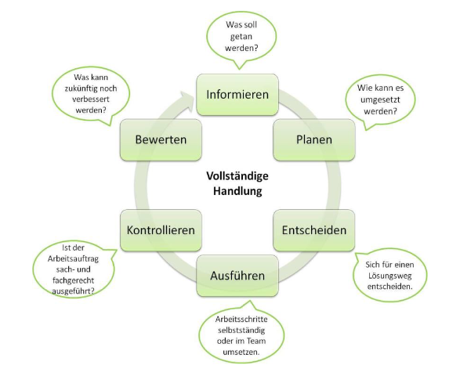

Informieren

* Linux installieren
* Wie viele Raspberrys?
* Sonstige Software
* Schnittstellen herausfinden

Planen

* Rechteverteilung
* Welche User
* Verzeichnisstruktur
* Administratorhandbuch planen

Entscheiden

* Für ein Linux entscheiden
* Plan festlegen

Bewerten

* Mit Blitzlicht besprechen

Kontrollieren

* Hat alles funktioniert

Ausführen

* Geplante Schritte ausführen
* Raspberry aufbauen und einrichten